Муниципальное общеобразовательное учреждение –
средняя общеобразовательная школа № 15

"Золотая волшебница

Осень".
(Внеклассное мероприятие)

Учитель начальных классов: Ворожко О. Н.

г. Армавир

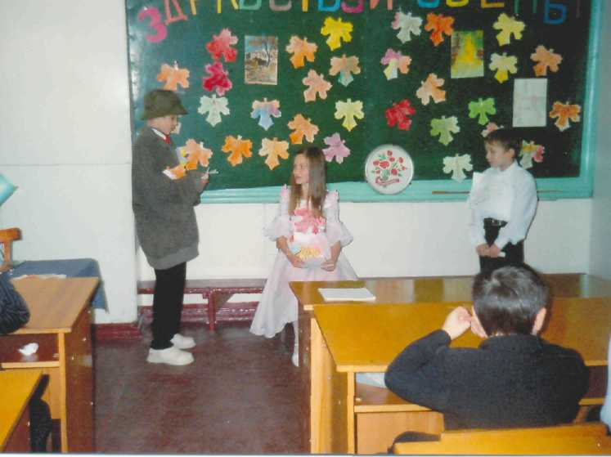

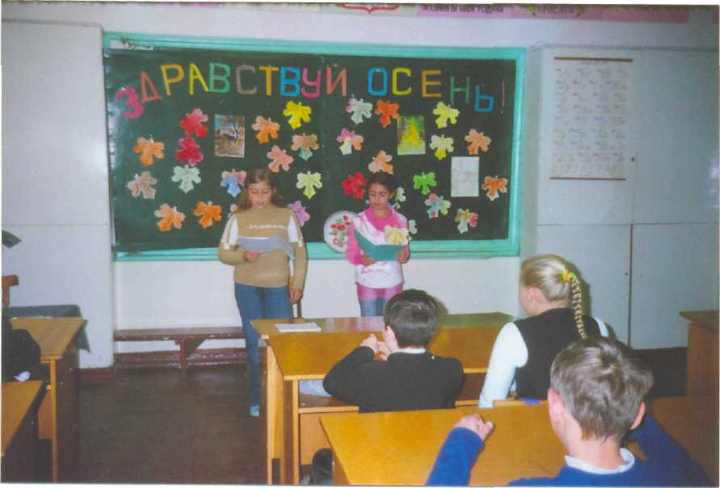

Праздник Царицы – Осени.
Цель: развивать интерес учащихся к природе, русскому фольклору, поэзии,
формировать представление об изменениях в природе, их закономерности:
воспитывать чувство доброты, внимания и любви к природе.

Оборудование: аудиозапись, рисунки детей, дары осени, каравай.
Ход праздника.

Ведущий 1: Здравствуйте, гости дорогие! Рады вас видеть вас в нашем классе! Вот и осень к нам пришла незаметно! Разная она бывает – веселая и грустная, солнечная и пасмурная, с дождиком и мокрым снегом, с холодными ветрами и заморозками, Но я очень рада, что вы любите осень за щедрость, красоту, за редкие, но славные теплые денечки. У многих поэтов осень вызывает вдохновение.
Помедли, осень на опушке года –
С походкой мягкой рыжая лиса…
В такую пору мудрая природа
Нам в буднях открывает чудеса.
Так об осени написал поэт Николай Рыленков.
Ведущий 2:
Сказка, сказка, сказка – прибаутка –
Рассказать ее не шутка!
Чтобы сказка от начала,
Словно реченька журчала,
Чтобы, слушая, народ
От нее разинул рот,
Чтоб никто, не стар, ни мал –
Под конец не задремал!
Друзья, сегодня мы отправимся в необыкновенное путешествие – в прекрасную страну – Сказку, на праздник царицы Осени.
Попасть в сказку мы сможем, если скажем волшебные слова. Закрой глаза и повторяй за мной: «Раз, два, три! Дверь в сказку отвори!»
(Звучит быстрая музыка)
Сентябрь: Внимание, сегодня государыня наша Осень соизволила пригласить своих подданных и заморских гостей на праздник.
Октябрь: (Разворачивая свиток)
Внимание, внимание!
Всем Андрюшкам и Танюшкам!
Всем Ванюшкам и Катюшкам!
Всем Светкам и прочим деткам!
Строгий приказ: веселиться, петь и плясать на празднике до упаду! А кто ослушается и царскую волю не исполнит, - не сносить головы.
Ноябрь: Внимание! На праздник веселый прибудет сама государыня наша Осень. Вот она! Встречайте!
Ведущий:
В платье пестро- золотистом
Осень к нам явилась в зал,
Как прекрасная царица,
Открывающая бал.
(В это время раздаются крики: «Сюда нельзя! Пропустите!»)
Осень: В чем дело? Кто осмелился нарушать наше веселье?
Месяцы направляются к дверям. В зал вбегает Пугало Огородное.
Пугало: (кланяется)
Матушка – голубушка, царица наша, Золотая Осень, не вели казнить, вели слово молвить!
Осень: Кто ты и откуда? Почему в таком виде на празднике?
Пугало:
Я одеваюсь не по моде,
Весь век стою как на часах,
В саду ли, в поле-огороде
На стаи нагоняю страх.
И пуще огня, хлыста или палки
Страшатся меня грачи, воробьи и галки.
Сентябрь:
Хватит тут загадками говорить,
Отвечай толком на вопрос!
Пугало:
Матушка-голубушка Осень! Что же это делается? Заступись.( Плачет)
Осень: Ну вот еще! На празднике плакать! Говори, что тебе надо?
Пугало: Государыня! Я не какой-нибудь бездельник и лентяй, я – Пугало. Все лето стою в огороде, урожай хозяйский стерегу, не сплю, не ем. Работаю не спуская рукава. Ну вот а на праздник меня не пускают. Говорят наряд немодный. Какой уже выдали! А потом, если я буду в модном костюмчике стоять, кто же меня испугается?
Осень: Не обижайся, Пугало! Теперь мы во всем разобрались. Проходи, присаживайся, будь гостем.
(Пугало кланяется Осени и садится с участниками праздника).
Сентябрь: Дорогая матушка, я, братец Октябрь и Ноябрь решили сегодня повеселить тебя и показать, на что мы способны. У каждого из нас есть помощники. Дозвольже. Матушка, начать наш праздник!
Осень: (встает с трона и объявляет)
Дозволяю начать праздник!
Повеселимся же сегодня вволю!
А то придумали, что Осень – унылая пора!
Начинай–ка ты, Сентябрь-чародей.
Сентябрь: (кланяется царице Осени)
Осень на опушке краски разводила,
По листве тихонько кисти разводила.
Пожелтел орешник и зарделись клены.
В пурпуре осеннем только дуб зеленый.
Утешает осень: «Не жалейте лето.
Посмотрите, роща золотом одета!»
Осень наступает, листья облетают,
Их веселый хоровод
Ветер кружит и несет.
( Звучит музыка П. И. Чайковского «Времена года»)
Осень: чудный танец.
Сентябрь: Я прибыл не один, меня сопровождает целая свита. Ребята! Они хотят сами представиться вам.
Морковь:
Любопытный красный нос
По макушку в землю врос
Лишь торчат на грядке
Зеленые пятки.
Горох:
На плетне зеленый крюк
На крюке висит сундук.
В сундуке пять ребят
Смирно рядышком сидят.
Вдруг раскрылся сундук –
Все рассыпались вокруг!
Помидор:
Был зеленый плод,
Не просился в рот.
Положили в лежку-
Он сменил одежку:
Красную надел –
Для еды поспел.
Ведуший 2: Ребята, помидор носит индийское имя. У первых томатов, перевезенных в Италию из Америки, плоды были желтого цвета. На солнце они светились. Как золото. Итальянцы ахнули: «Помо доро!» Помо (итал.) –яблоко, доро – «золото». Так в быту и осталось за помидором «золотое» имя.
Редиска.
Красна, а не калина,
Горька, а не осина,
Кругла, а не лукошко,
Хвост есть, а не кошка.
Лук.
Говорят, я горький,
Говорят, я сладкий.
Стрелочкой зеленой
Я расту на грядке.
Я полезный самый.
В том даю я слово.
Ешьте меня всяким –
Будьте здоровы.
Картофель.
Что копали из земли,
Жарили, варили?
Что в золе вы испекли, ели да хвалили?
Ведущий: кто скажет, когда появилась картошка? На Руси она появилась более 200 лет назад. Ребята, а сколько блюд можно сделать из картофеля?
(Ответы детей)
Свекла.
Я кругла и крепка,
Темно-красные бока,
Я гожусь на обед,
И в борщ, и в винегрет.
Капуста.
Лето целое старалась:
Одевалась, одевалась,
А как осень пришла –
Все наряды отдала:
Сотню одежонок
Сложили вы в бочонок.
Ведущий 2:
Урожай у нас хорош,
Уродился густо:
И морковка. И картошка,
Белая капуста,
Баклажаны синие,
Красный помидор –
Овощей полезных
Целый стол.
Игра «Узнай, овощ»
Сентябрь: Вот, матушка, видишь, какие у меня помощники?
Осень: Молодец, сынок Сентябрь! А теперь твой черед, сын мой второй, Октябрь золотой! Покажи свое умение и представь свои творения!
Октябрь:
В золотой карете,
Что с конем игривым,
Проскакала осень
По лесам и нивам.
Добрая волшебница
Все переиначила:
Ярко-желтым цветом
Землю разукрасила.
Гонит осень в небе тучи.
Пляшут листья во дворе.
Гриб, надетый на колючки,
Тащит еж в своей норе.
(Входит еж и загадывает загадки)
Еж:
Царь грибов на толстой ножке
Самый лучший для лукошка
Он головку держит смело,
Потому, что гриб он …(белый)

Что за ребятки на пеньках
Столпились тесной кучкой
И держат зонтики в руках,
Застигнутые тучкой? (Опята)
(Загадывает загадки)
Еж: А теперь мне пора в лес.
Осень благодарит ежа.
Ноябрь представляет стихи об осени.
Читают дети .
Ведущий 2: Осень дарит нам самое ценное –это хлеб.
Плох обед, коли хлеба нет.
Хлеб на стол – и стол престол.
(Дети выносят хлеб и раздают детям.)
А теперь отведайте моих даров. (Угощение фруктами).
Ведущий 2: Дорогие ребята, гости! Вот и подошел к концу наш праздник.
Спасибо за внимание, до скорого свидания!

Список использованной литературы:

1.Дереклеева Н. И. Справочник классного руководителя. – Москва «ВАКО», 2007.
2. Калугин М. А. Новоторцева Н. В. Развивающие игры для младших школьников. – Ярославль: «Академия развития», 2003.
3. Кузнецова Э. Г. Игры, викторины, праздники в школе и дома. – М.: «Аквариум», 2002.
4. Кульневич, Т. П. Лакоценина Воспитательная работа в школе. – Ростов-на-Дону: ТЦ «Учитель», 2004.
5. Новоторцева Н. В. Развитие речи детей. – Ярославль: «Гринго», 2005.

